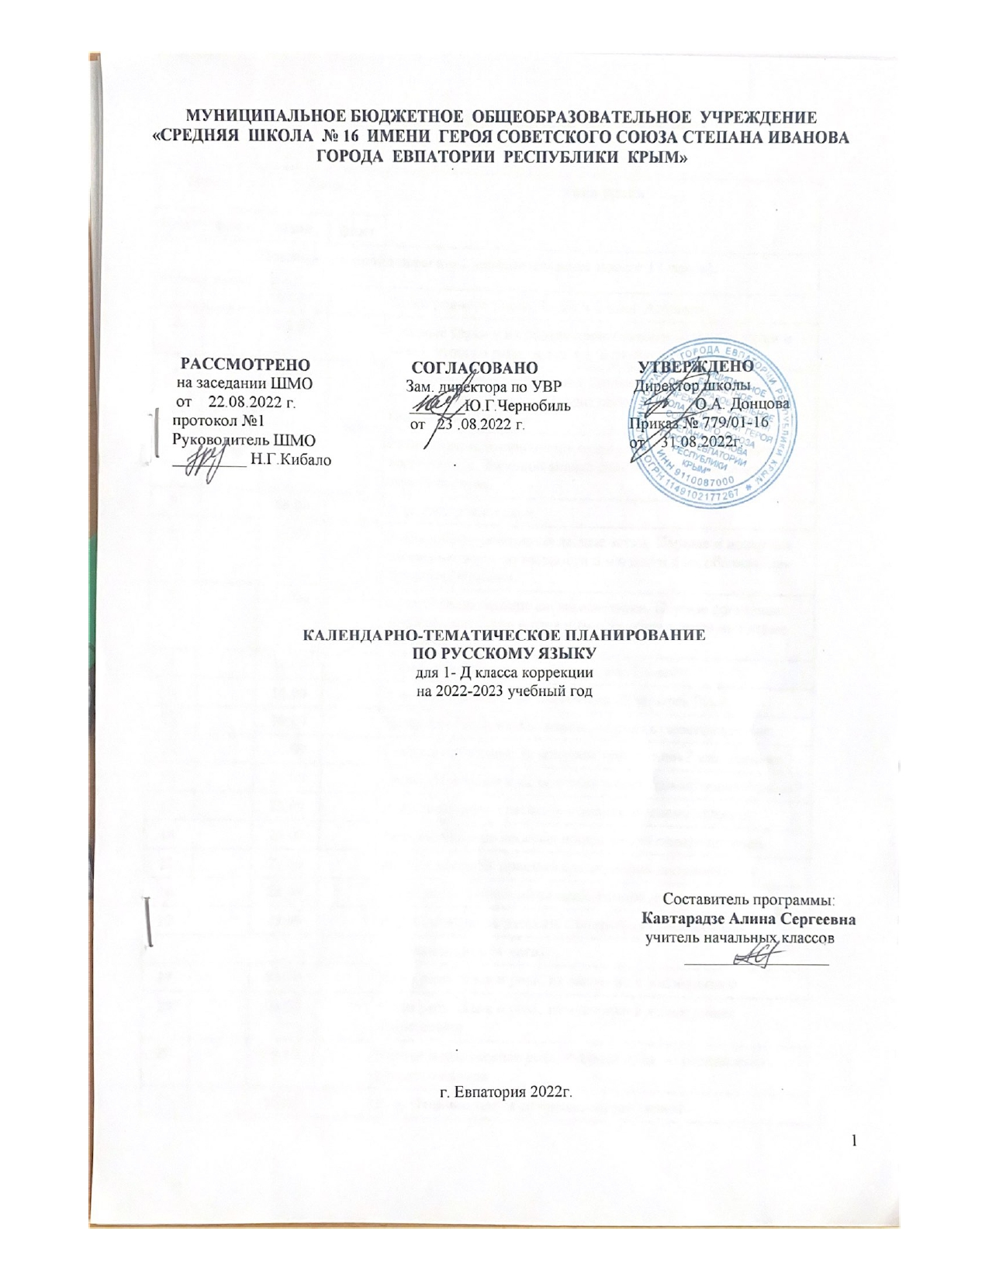

Календарно-тематическое планирование в 1-Д классе.

№п/п |  | Дата |  | Тема урока
план | факт | план | факт
Повторение пройденного в 1 дополнительном классе 17 часов).
1. |  | 01.09 |  | Звуки родного языка. Звуки и буквы. Алфавит.
2. |  | 05.09 |  | Гласные звуки и их обозначение буквами. Гласные звуки и буквы второго ряда:. я,ё,ю,и,е и их функции в словах.
3. |  | 06.09 |  | Различение написания слов с гласными буквами первого и второго ряда. Звуковой анализ слов. Деление слов на слоги. Постановка ударения.
4. |  | 07.09 |  | Различение написания слов с гласными буквами первого и второго ряда. Звуковой анализ слов с мягким знаком в середине слова.
5. |  | 08.09 |  | Р. р. Анаграммы слов.
6. |  | 12.09 |  | Буквы обозначающие согласные звуки. Парные и непарные согласные звуки по твёрдости и мягкости и их обозначение на письме буквами.
7. |  | 13.09 |  | Буквы обозначающие согласные звуки. Парные согласные звуки по звонкости и глухости и их обозначение на письме буквами.
8. |  | 14.09 |  | Слова, отвечающие на вопросы: кто? что?
9. |  | 15.09 |  | Р. р. Анаграммы слов, состоящих из четырёх букв.
10. |  | 19.09 |  | Заглавная буква в собственных именах существительных.
11. |  | 20.09 |  | Слова, отвечающие на вопросы: что делать? что сделать?
12. |  | 21.09 |  | Слова, отвечающие на вопросы: какой? какая? какое? какие?
13. |  | 22.09 |  | Р. р. Составление рассказа с опорой на схему «Осень».
14. |  | 26.09 |  | Распространение простых предложений определениями.
15. |  | 27.09 |  | Распространение простых предложений дополнениями.
16. |  | 28.09 |  | Повторение и обобщение пройденного материала.
17. |  | 29.09 |  | Р. р. Составление рассказа с опорой на схему «Осень».
Наша речь (4 часа).
18. |  | 03.10 |  | Наша речь. Язык и речь, их значение в жизни людей.
19. |  | 04.10 |  | Наша речь. Язык и речь, их значение в жизни людей. Закрепление.
20. |  | 05.10 |  | Устная и письменная речь. Русский язык — родной язык русского народа.
21. |  | 06.10 |  | Р. р. Отличие текста от группы предложений.
Текст и предложение (12 часов).
22. |  | 10.10 |  | Предложение.
23. |  | 11.10 |  | Связь слов в предложении.
24. |  | 12.10 |  | Знаки препинания в конце предложения.
25. |  | 13.10 |  | Р. р. Деление сплошного текста на отдельные предложения.
26. |  | 17.10 |  | Знаки препинания в конце предложения. Повторение.
27. |  | 18.10 |  | Текст. Сравнение текста и группы слов.
28. |  | 19.10 |  | Текст. Озаглавливание текста.
29. |  | 20.10 |  | Р. речи. Деление сплошного текста на отдельные предложения. Озаглавливание текста.
30. |  | 24.10 |  | Диалог. Составление диалога.
31. |  | 25.10 |  | Диалог. Составление диалога. Работа в парах.
32. |  | 26.10 |  | Повторение и обобщение материала.
33. |  | 27.10 |  | Р.р. Составление связного текста из данных предложений.
Слово. Роль слова в речи (16 часов).
34. |  | 07.11 |  | Роль слов в речи.
35 |  | 08.11 |  | Слова-названия предметов и явлений.
36. |  | 09.11 |  | Слова-названия действий предметов.
37. |  | 10.11 |  | Р.р. Работа над деформированным предложением (слова переставлены).
38. |  | 14.11 |  | Слова-названия предметов и явлений и слова-названия действий предметов.
39. |  | 15.11 |  | Слова-названия признаков предметов.
40. |  | 16.11 |  | Вежливые слова.
41. |  | 17.11 |  | Р. р. Деление сплошного текста на отдельные предложения.
42. |  | 21.11 |  | Многозначные слова.
43. |  | 22.11 |  | Однозначные и многозначные слова.
44. |  | 23.11 |  | Близкие по значению слова.
45. |  | 24.11 |  | Р. р. Составление текста из деформированных предложений (слова переставлены).
46. |  | 28.11 |  | Противоположные по значению слова.
47. |  | 29.11 |  | Противоположные по значению слова. Повторение.
48. |  | 30.11 |  | Итоговый урок. Слово. Роль слов в речи.
49. |  | 01.12 |  | Р. р. Восстановление неполных предложений.
Слово и слоги (8 часов).
50. |  | 05.12 |  | Слог как минимальная произносительная единица
51. |  | 06.12 |  | Слово и слог. Деление слов на слоги.
52. |  | 07.12 |  | Правила переноса слов.
53. |  | 08.12 |  | Р. р. Составление текста из неполных предложений.
54. |  | 12.12 |  | Ударение. Ударные и безударные слоги.
55. |  | 13.12 |  | Зависимость значения слова от ударения.
56. |  | 14.12 |  | Итоговый урок. Слово слог.
57. |  | 15.12 |  | Р. р. Письменные ответы на вопросы.
Звуки и буквы (64 часа).
58. |  | 19.12 |  | Звуки и буквы. Роль звуков и букв в слове.
59. |  | 20.12 |  | Русский алфавит, или Азбука. Значение алфавита.
60. |  | 21.12 |  | Русский алфавит, или Азбука. Использование алфавита при работе со словарями.
61. |  | 22.12 |  | Р. р. Письменные ответы на вопросы.
62. |  | 26.12 |  | Гласные буквы и звуки.
63. |  | 27.12 |  | Гласные буквы и звуки. Буквы е,ё,ю,я и их функции в словах.
64. |  | 28.12 |  | Гласные звуки. Слова с буквой э.
65. |  | 29.12 |  | Р. р. Выбор из текста ответов на вопросы.
66. |  | 30.12 |  | Повторение пройденного материала.
67. |  | 09.01 |  | Обозначение безударного гласного звука буквой на письме
68. |  | 10.01 |  | Обозначение безударного гласного буквой на письме. Повторение.
69. |  | 11.01 |  | Безударные гласные в слове и их проверка.
70. |  | 12.01 |  | Р.р. Составление связного текста по опорным словам.
71. |  | 16.01 |  | Особенности проверяемых и проверочных слов.
72. |  | 17.01 |  | Правописание гласных в ударных и безударных слогах.
73. |  | 18.01 |  | Подбор проверочных слов.
74. |  | 19.01 |  | Р. р. Составление связного текста по опорным словам.
75. |  | 23.01 |  | Особенности проверяемых и проверочных слов.
76. |  | 24.01 |  | Правописание гласных в ударных и безударных слогах.
77. |  | 25.01 |  | Подбор проверочных слов.
78. |  | 26.01 |  | Р. р. Выборочное выписывание из текста по заданию.
79. |  | 30.01 |  | Особенности проверяемых и проверочных слов.
80. |  | 31.01 |  | Правописание гласных в ударных и безударных слогах.
81. |  | 01.02 |  | Подбор проверочных слов.
82. |  | 02.02 |  | Р. р. Составление текста по серии картин.
83. |  | 06.02 |  | Написание слов с непроверяемой буквой безударного гласного звука.
84. |  | 07.02 |  | Написание слов с непроверяемой буквой безударного гласного звука. Повторение.
85. |  | 08.02 |  | Работа с орфографическим словарём.
86. |  | 09.02 |  | Р. р. Составление текста по серии картин.
87. |  | 13.02 |  | Слова с удвоенными согласными.
88. |  | 14.02 |  | Слова с удвоенными согласными. Игра «Напиши и скажи правильно».
89. |  | 15.02 |  | Перенос слов с удвоенными согласными.
90. |  | 16.02 |  | Р. р. Пересказ текста с опорой на серию картин.
91. |  | 27.02 |  | Слова с буквами И и Й.
92. |  | 28.02 |  | Твёрдые и мягкие согласные звуки. Согласные парные и непарные по твёрдости-мягкости.
93. |  | 01.03 |  | Обозначение мягкости согласных звуков на письме буквами я, и, е, ё, ю.
94. |  | 02.03 |  | Р. р. Пересказ текста с опорой на план и опорные слова.
95. |  | 06.03 |  | Обозначение мягкости согласных звуков мягким знаком.
96. |  | 07.03 |  | Звонкие и глухие согласные звуки на конце слова.
97. |  | 09.03 |  | Р. р. Пересказ текста с опорой на план.
98. |  | 13.03 |  | Парные звонкие и глухие согласные звуки.
99. |  | 14.03 |  | Парные звонкие и глухие согласные звуки. Повторение.
100. |  | 15.03 |  | Обозначение парных звонких и глухих согласных звуков на конце слова
101. |  | 16.03 |  | Р. р. Коллективное составление плана.
102. |  | 27.03 |  | Шипящие согласные звуки.
103. |  | 28.03 |  | Буквосочетания ЖИ—ШИ.
104 |  | 29.03 |  | Буквосочетания ЧА—ЩА.
105. |  | 30.03 |  | Р. р. Коллективное составление плана. Пересказ текста по плану.
106. |  | 03.04 |  | Буквосочетания ЧУ—ЩУ.
107. |  | 04.04 |  | Написание слов с сочетаниями жи—ши, ча—ща, чу—щу.
108. |  | 05.04 |  | Написание слов с сочетаниями жи—ши, ча—ща, чу—щу. Закрепление.
109. |  | 06.04 |  | Р. р. Коллективное составление плана. Пересказ текста по плану. Запись пересказа..
110. |  | 10.04 |  | Буквосочетания ЧК, ЧН, ЧТ.
111. |  | 11.04 |  | Буквосочетания ЧК, ЧН, ЧТ. Закрепление.
112. |  | 12.04 |  | Повторение пройденного материала.
113. |  | 13.04 |  | Р. р. Коллективное составление плана. Пересказ текста по плану. Запись пересказа..
114. |  | 18.04 |  | Контрольная работа. Списывание.
115. |  | 19.04 |  | Написание слов с сочетаниями чк, чн, чт, нч.
116. |  | 20.04 |  | Правило правописания сочетаний чк, чн, чт, нч.
117. |  | 24.04 |  | Годовая итоговая стандартизированная контрольная работа. Диктант с грамматическим заданием.
118. |  | 25.04 |  | Определение в словах изученных орфограмм.
119. |  | 26.04 |  | Правописание парных согласных звуков на конце слов.
120. |  | 27.04 |  | Р. р. Составление рассказа – описания игрушки.
121. |  | 02.05 |  | Повторение и обобщение знаний.
Повторение (14 часов).
122. |  | 03.05 |  | Текст. Предложение.
123. |  | 04.05 |  | Р. р. Коллективное составление плана.Изложение текста.
124. |  | 10.05 |  | Слово и предложение – единицы речи.
125. |  | 11.05 |  | Р. р. Составление рассказа – описания птицы.
126. |  | 15.05 |  | Слово и предложение – единицы речи. Словарный диктант.
127. |  | 16.05 |  | Слово и слог.
128. |  | 17.05 |  | Звуки и буквы русского языка.
129. |  | 18.05 |  | Р. р. Составление рассказа – описания времени года.
130. |  | 22.05 |  | Звуки и буквы русского языка. Викторина «Буквы и звуки».
131. |  | 23.05 |  | Повторение и обобщение изученного материала. Безударные гласные в корне слова. Повторение и обобщение изученного материала. Удвоенные согласные в корне слова.
132. |  | 24.05 |  | Итоговый урок. Составление рассказа – описания животного.

